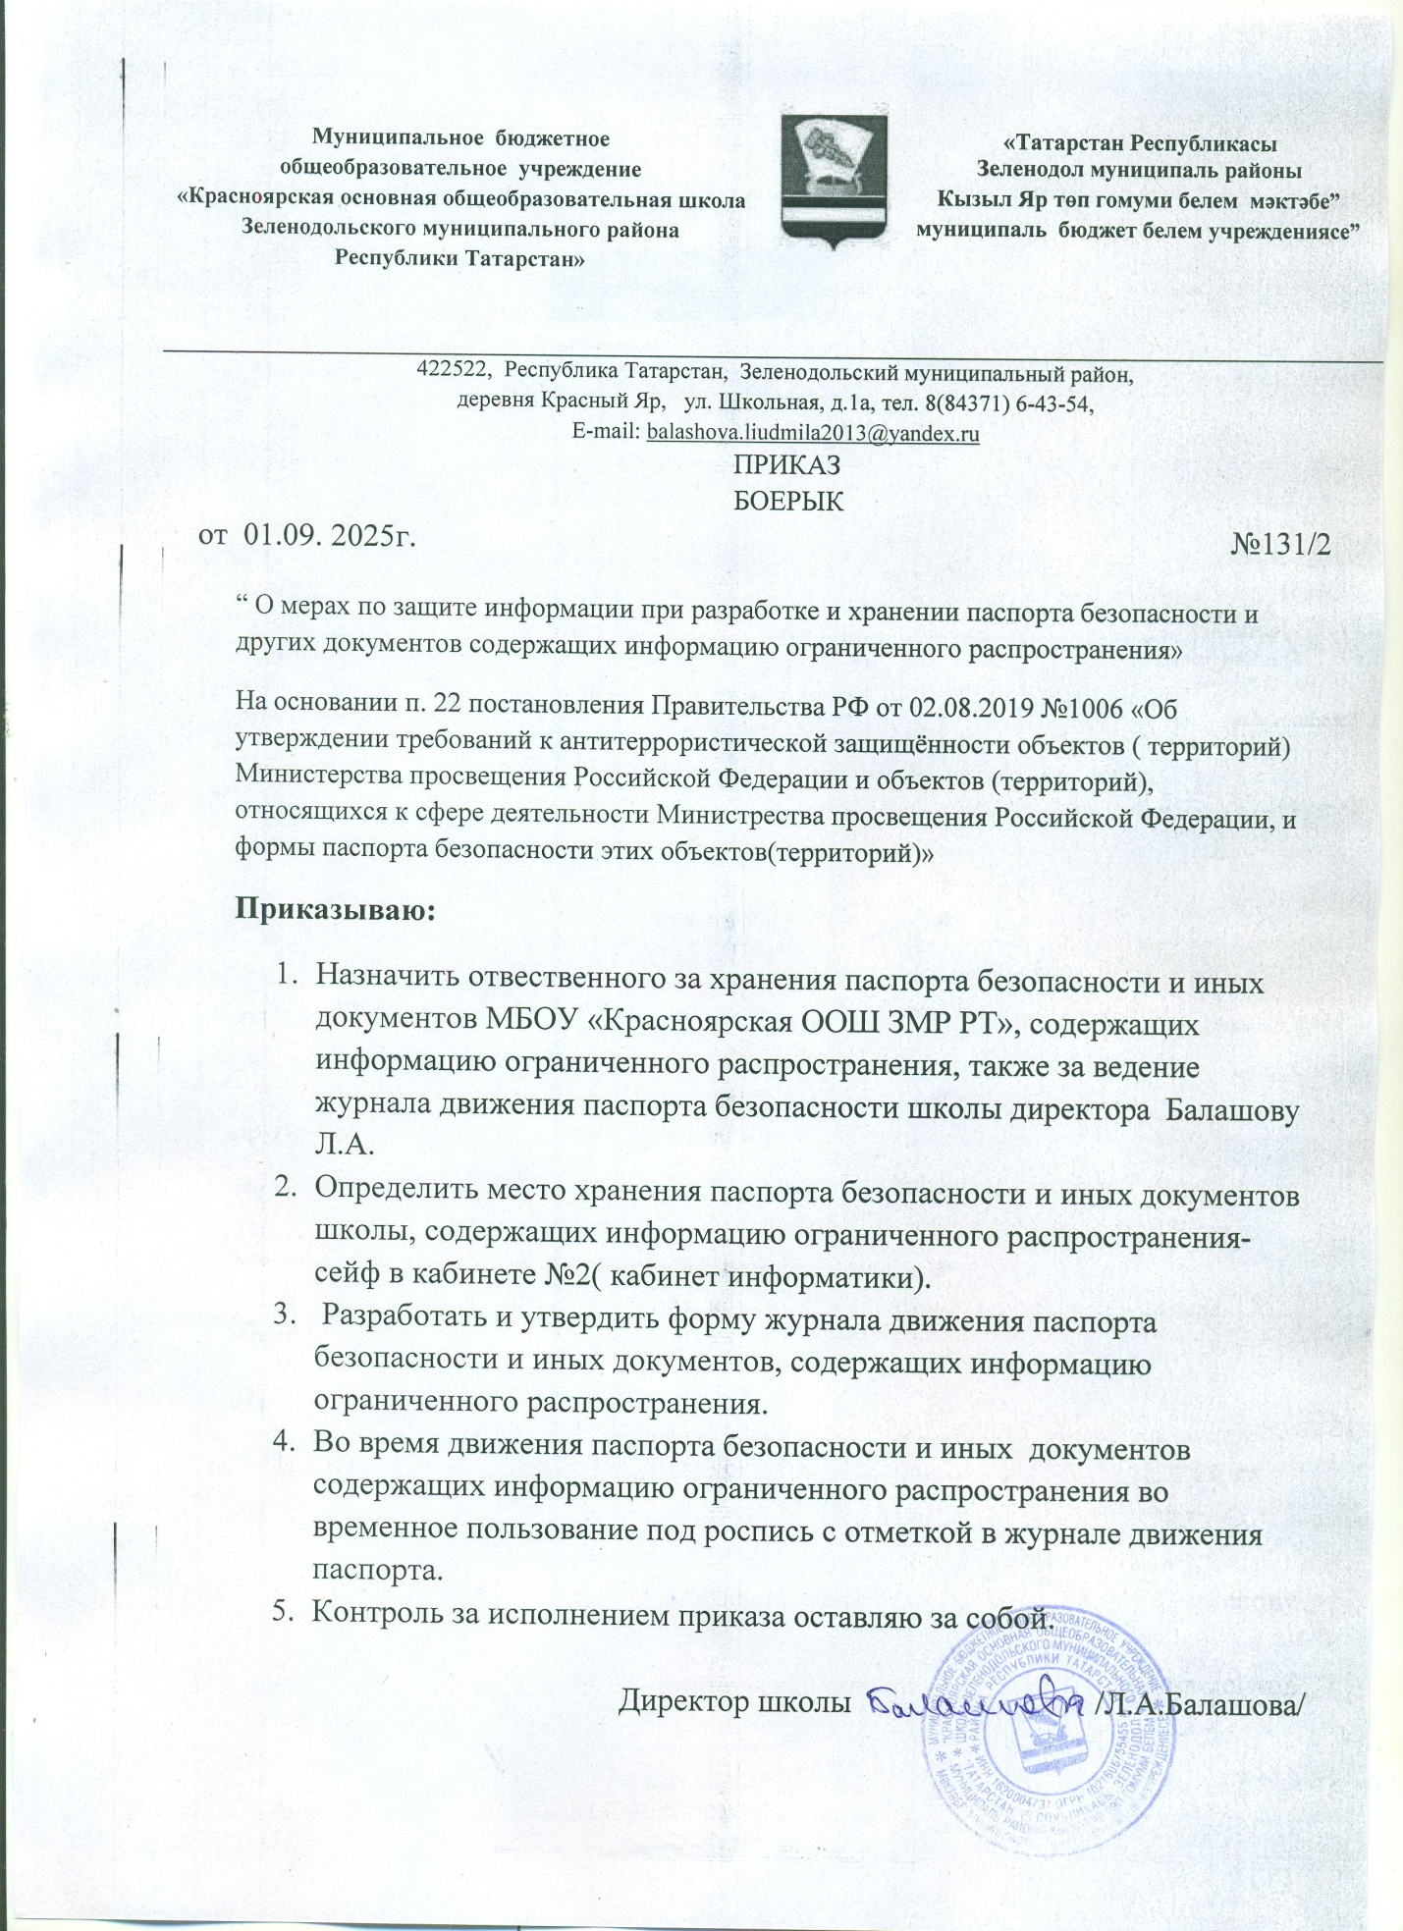

Приложение
К приказу 3158
От 16июня 2022г.

Инструкция о порядке обращения с паспортами безопасности
1. Паспорт безопасности и иных документов МБОУ «Красноярская ООШ ЗМР РТ», содержащих информацию ограниченного распространения, храниться в сейфе каб. №3(кабинет информатики, он же является кабинетом директора).
2. Доступ к паспорту безопасности и иных документов МБОУ «Красноярская ООШ ЗМР РТ», содержащих информацию ограниченного распространения, имеет (директор школы- Балашова Л.А.)
3.Паспорт безопасности (или его копия) и иные документы МБОУ «Красноярская ООШ ЗМР РТ», содержащих информацию ограниченного распространения может предъявляться для проверки лицу, уполномоченному на проведение проверки организацией, являющейся правообладателем безопасноти, имеющим право осуществлять проверки антитеррористической защищённости объкта.
4. Выдача паспорта безопасности и иных документов МБОУ «Красноярская ООШ ЗМР РТ», содержащих информацию ограниченного распространения, во временное пользование осуществляется под роспись в журнале движения паспорта безопасности. В журнале необходимо прописать номер экземпляра паспорта, количество листов, количество приложений, кому и когда, на какое время, с какой целью выдаётся документ, отметка о возврате.
5. Запрещается делать копии паспорта безопасности и иных документов МБОУ «Красноярская ООШ ЗМР РТ», содержащих информацию ограниченного распространения, выносить из здания МБОУ «Красноярская ООШ ЗМР РТ», отправлять по факсу или электронной почте. Паспорт безопасности и иных документов МБОУ «Красноярская ООШ ЗМР РТ», содержащих информацию распространения, можно отправлять заказными или ценными почтовыми отправлениями, а также с нарочными под расписку.
6. Срок хранения паспорта и иных документов МБОУ «Красноярская ООШ ЗМР РТ», содержащих информацию ограниченного распространения,- 5лет с момента согласования.

